**浙江省第二十届大学生**

**多媒体作品设计竞赛**



**本科移动应用类**

**2021.09**

**目　录**

1 选题背景 3

2 作品简介 4

2.1 功能简介 4

2.2 作品意义 4

3 作品创新点 5

4 设计思路 7

5 开发技术 8

5.1 移动应用开发技术 8

5.2 移动应用开发工具 8

5.3 后端开发技术 8

5.4 后端开发工具 8

6 功能模块 9

6.1 功能模块图 9

6.2 E-R图 10

6.3 流程图 11

6.3.1 APP端流程图 11

6.3.2 WEB端管理后台流程图 12

6.4 数据库表设计 13

7 实现程度 17

7.1 APP端效果 17

7.2 WEB端效果 24

8 市场前景与推广价值 33

9 心得体会 33

1 选题背景

烟雨迷蒙，红船静卧碧波之上，小小红船承载千钧，我们党从这里诞生，从这里出征。100年前，中国共产党第一次全国代表大会在嘉兴南湖的红船上胜利闭幕，南湖红船是我们党的根脉。我们党在浙江的百年奋斗征程，给浙江留下了深深的红色烙印，为浙江人民注入了红色基因。浙江是中国革命红船的启航地，又是习近平新时代中国特色社会主义思想的重要萌发地。在中国共产党成立100周年这一重要结点，传承红色基因，守护红色根脉是我们这一代浙里人义不容辞的责任。

中国共产党成立100年来，浙江作为中国革命红船起航地、改革开放先行地、习近平新时代中国特色社会主义思想重要萌发地，敢为人先、积极探索、勇于创新，工业经济从无到有、由弱变强，走出了一条符合浙江实际、富有特色的工业化道路，形成了产业特色鲜明、经营机制灵活、多种经济成分竞相发展的工业化新格局，实现了由工业小省到工业大省的历史性跨越。特别是党的十八大以来，面对复杂严峻的外部环境变化，浙江坚持以习近平新时代中国特色社会主义思想为指导，以“八八战略”为总纲，贯彻落实新发展理念，坚定不移打好转型升级组合拳，全面实施数字经济“一号工程”，推动工业经济高质量发展，不断谱写工业经济发展的崭新篇章。

秉着“不忘初心，牢记使命”的信念，宣扬浙江省内的红色历史，将“浙江红”铺洒在每一片土地，将“中国红”刻进每一位中国人的心中。我们的作品从浙江各市的红色基地、红色人物以及近年来浙江响应党中央号召所做出的事件切入，做资讯类的APP，帮助人们更好地更全面的了解浙江红色历史。

本课题结合安卓端以及Web端在线管理，实现了信息媒体发布，为用户提供了便捷的在线阅读浏览，用户无需经过复杂或特殊的步骤即可获取第一手活动资讯，安装、使用方便快捷，管理维护也无需其他繁琐步骤，并提供了SSL加密、定期备份等多重保障，安全高效。

2 作品简介

2.1 功能简介

本系统APP端以用户为主，系统后端以WEB端为主。用户可以在APP中访问到最新浙江时事要闻、十一个市的具体详情，包括介绍、红色基地、红色人物、视频图文的描述介绍、浙江省百年的发展历史、红色基地相关的文章查看、红色人物相关的文章查看，实事新闻相关的文章，漫画党史趣味性了解党史，可以查看党建新闻视频，可以对这些内容进行点赞、留言和分享。WEB端可以对查看当前系统总体状态，对系统进行整体设置，包括系统名称、版本号等，对数据库进行备份还原操作，以及对用户管理，权限管理，城市管理，文章管理，基地管理，人物管理等功能。

2.2 作品意义

“在浙”APP是一个符合现代化发展要求的资讯类红色APP，党的历史是中华民族发展过程中的重要组成部分。中国共产党的历史是厚重的，像是一本书但却从未蒙尘，我们不仅要从中了解党的经历，铭记先辈的英勇事迹，更要体会到这本书中所蕴含的浓重的意味，我们要从中汲取力量，牢记党的历史使命，继承英雄的宏伟志愿，延续先辈的革命道路。我们要以史为鉴，立足于浙江本土的发展，从党史出发，在我们党的带领下，建设高速发展的现代化红色、科技、经济、文化之邦，继续谱写这篇巨著。

本APP不管是加深人们对于浙江历史与发展全面的了解，还是促进游客对于了解浙江的红色文化和浙江精神，参与浙江的发展构建等都具有一定的意义。

3 作品创新点

**（1）前后端分离，不再局限于设备**

使用SpringBoot作为接口的框架基础，适合微服务化体系；使用Shiro作为权限管理，考虑到APP项目需要部署多台设备需要会话等信息共享，把Redis这个主流中间件作为点赞、浏览量、历史等功能的存储

**（2）对接第三方对象存储，视频加载不再等**

本APP中的视频和图片均存储在七牛云OBS对象存储上，视频“上云”，图片“上云”，管理端通过网页将视频直接上传至对象存储资源桶，并将视频对应的地址存储至数据库即可。针对高并发的播放，服务器带宽尤为重要，若将视频存储和图片存储在本地服务器，对本地服务器的带宽以及稳定性将是一个极大的考验，以及数据存储需要载入数据库，大量的数据存入会对数据库造成极大的压力，采用对象存储则解决了视频存储与带宽问题，做到视频图片秒加载，接口数据效率化；

1. **对管理角色权限控制，安全分配角色**

服务器端管理员可以给不同用户分配权限，只有管理员享有最高权限，所有接口经过Shiro权限管理控制，在APP发展过程中，可以有文案提交人员，所有文案会经过审核后才能在APP端显示，防止系统被入侵恶意修改；可以有系统维护人员实事查看系统数据维护系统安全。

**（4）界面整洁，快速上手使用**

本APP和WEB管理端界面简洁大方，一目了然，不论是使用者还是管理者，操作简单易上手， 功能较为齐全，体验良好。

**（5）用户登录/注册数据校验**

用户在APP端登录后会在服务器端Redis数据库中存入一个用户设备状态码，当用户在APP端像服务器发送登录请求时校验设备状态码是否存在多端设备，如果超过一台设备说明可能存在异常登录，就不会返回Token给客户端；在注册时，使用邮箱注册，并且验证码只存在邮箱文件中，当服务器Redis中对该邮箱验证码和POST接收的验证码校验完成后才可以继续实现注册，防止被恶意请求接口绕过安全验证向服务器发起攻击。

**（6）系统资源实时监控，性能稳定有保障**

首页下方目前有对系统内存、CPU使用的实时监控，并展示系统的运行时长，管理员发现资源超过某一警戒值时需要注意是否因为正常的高并发导致服务器资源占用，还是因为病毒或网络攻击导致的资源异常，及时排查问题或升级服务器保证系统的正常运行；

**（7）Tag标签，拉近内容与你的“距离”**

APP中城市和基地相关标题下带有的标签，对信息标签化，有利于将来对数据进行分析；

4 设计思路

本APP以“从浙里看百年”为主题，立足于浙江百年的历史与发展角度去介绍浙江精神、浙江文化等。在APP使用过程中，会有一个红色加载页，使使用体验更加友好，载入后会进入首页，首页有轮播最新实事栏目，分类11个城市用于点击进入查看城市历史发展，下方布局一个可供点击展开的浙江百年党史，首先从大体上了解我们的党史，从宏观入微观。如果在未登录情况下，用户不能做任务，不能查看留言消息等都做了相关的友好登录提示，用户注册使用邮箱验证方式实现真人校验操作，支持找回密码；点击城市栏目进入某一城市，头部是城市多方面介绍，然后是拖动方式的红色基地介绍，红色人物以左右布局使样式更加美观，载入方式都是以弹出层的方式增添新意，后是城市百年发展的相关文章，包含历史实事讨论等等，点击进入文章阅读的组件，后端是以富文本格式写入的所以读取也是富文本的格式，文章可以支持留言，点赞，浏览量统计，支持分享到微博/QQ，专栏阅读也是如此，登录后会对用户阅读量统计在任务记录中，计算积分，得出段位，增强趣味性。在首页有个我的留言专栏，登录后可以查看自己的所有留言内容，包含文章等信息。

5 开发技术

5.1 移动应用开发技术

目前主流的移动应用开发技术分为三种：Native App（原生App）、Web App、Hybrid App（混合式App）。Web App主要采用统一的标准的HTML、JavaScript与CSS 等 Web开发技术，有非常好的跨平台的特性。所以本APP选择了Web App开发方向，主要使用MUI框架，使用HTML5 + CSS3 + JavaScript来完成，最终可打包成安卓的.apk安装包以及IOS的.ipa安装包。

5.2 移动应用开发工具

移动APP的开发采用的工具是HBuilder X，这是一款Dcloud最新推出的一款结合IDE工具和编辑器的工具，可开发APP、小程序、网页等多种不同类型的项目，拥有丰富的快捷功能，强大的语法提示，提高了开发效率。

5.3 后端开发技术

后端采用了Spring Boot框架，整合使用了MyBati-Plus对接数据库，最终Web管理端在浏览器访问，APP与后台数据通过JSON交互，适合微服务化体系；使用Shiro作为权限管理，考虑到APP项目需要部署多台设备需要会话等信息共享，把Redis这个主流中间件作为点赞、浏览量、历史等功能的存储。

Spring Boot是由Pivotal团队提供的全新框架，简化了新Spring应用的初始搭建以及开发过程，通过集成大量的框架使得依赖包的版本冲突，以及引用的不稳定性等问题得到了很好的解决。

5.4 后端开发工具

后端开发工具采用了IntelliJ IDEA，IntelliJ在业界被公认为最好的java开发工具，尤其在智能代码助手、代码自动提示、重构、Java EE支持、各类版本工具、 创新的GUI设计等方面的功能可以说是超常的，极大的提高了程序员的效率，且界面简介美观，上手迅速。工欲善其事，必先利其器，IDEA就是非常不错的选择。

6 功能模块

6.1 功能模块图

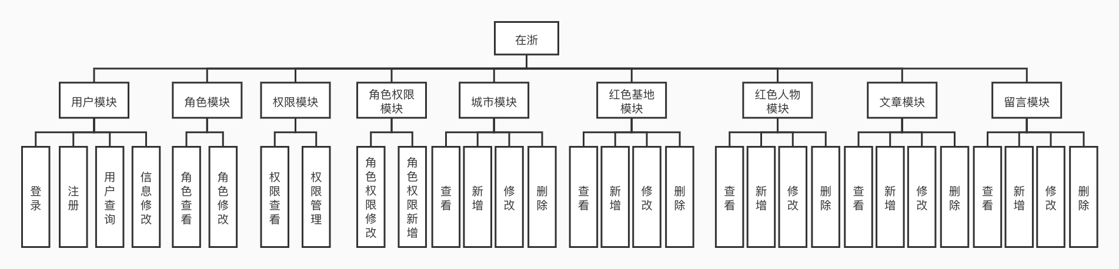

6.2 E-R图

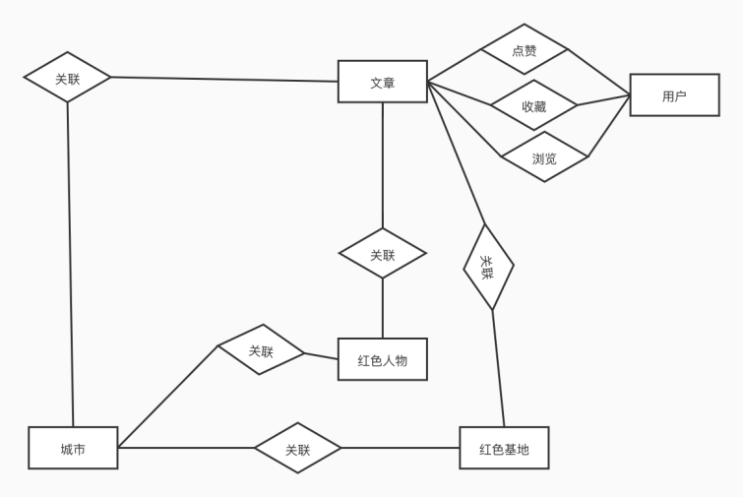

6.3 流程图

6.3.1 APP端流程图

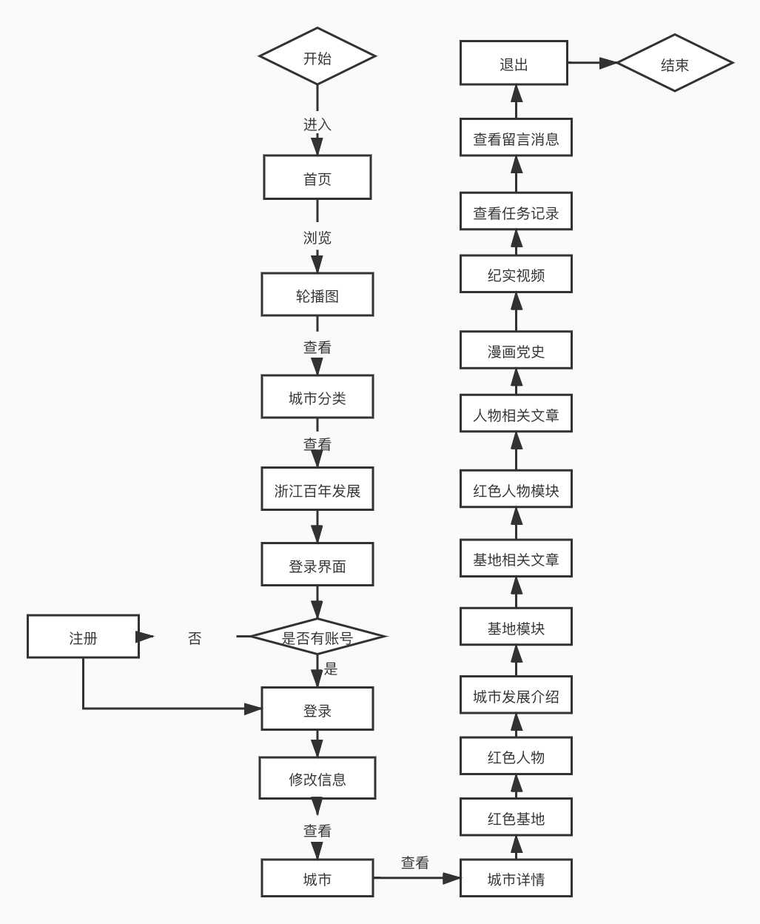

6.3.2 WEB端管理后台流程图

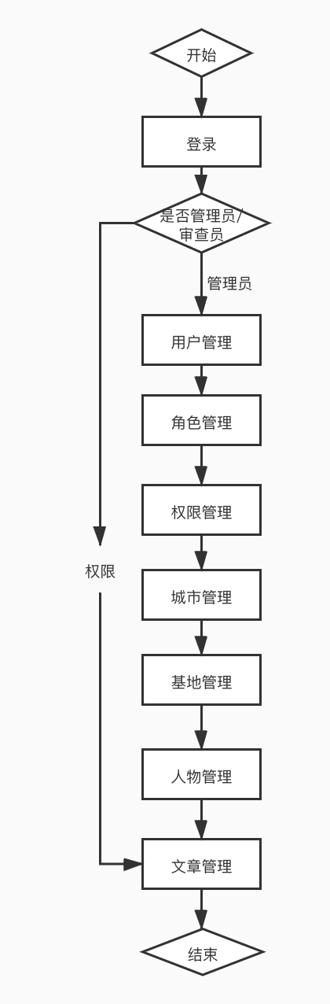

6.4 数据库表设计

表1用户表(t_users)结构

|  |  |  |  |
| --- | --- | --- | --- |
| 项目名 | 列名 | 数据类型 | 说明 |
| 用户ID | u_id | int | 主键，无符号 |
| 用户名 | u_username | varchar(30) |  |
| 邮箱 | u_email | varchar(50) |  |
| 密码 | u_password | varchar(500) |  |
| 性别 | u_sex | tinyint(4) |  |
| 年龄 | u_age | int(11) |  |
| 手机号 | u_telephone | varchar(11) |  |
| 角色id | u_role_id | int(2) |  |
| 逻辑删除 | deleted | int(1) |  |
| 创建时间 | gmt_create | datetime |  |
| 修改时间 | gmt_modified | datetime |  |
| 状态 | status | int(11) |  |

表2 角色表（t_roles）结构

|  |  |  |  |
| --- | --- | --- | --- |
| 项目名 | 列名 | 数据类型 | 说明 |
| 角色ID | r_id | int(11) | 主键，无符号 |
| 角色名 | r_name | varchar(50) |  |
| 创建时间 | gmt_create | datetime |  |
| 修改时间 | gmt_modified | datetime |  |

表3 权限表（t_permission）结构

|  |  |  |  |  |
| --- | --- | --- | --- | --- |
| 项目名 | 列名 | 数据类型 | 可空 | 说明 |
| 角色ID | p_id | int(11) | × | 主键，无符号 |
| 角色名 | p_name | varchar(20) | × |  |
| 创建时间 | gmt_create | datetime | × |  |
| 修改时间 | gmt_modified | datetime | × |  |

表4 角色权限表（t_role_to_permission）结构

|  |  |  |  |
| --- | --- | --- | --- |
| 项目名 | 列名 | 数据类型 | 说明 |
| 角色权限ID | rp_id | int(11) | 主键，无符号 |
| 角色ID | r_id | int(11) | 外键，无符号 |
| 文章ID | p_id | int(11) | 外键，无符号 |
| 创建时间 | gmt_create | datetime |  |
| 修改时间 | gmt_modified | datetime |  |

表5 红色基地表（t_red_base）结构

|  |  |  |  |
| --- | --- | --- | --- |
| 项目名 | 列名 | 数据类型 | 说明 |
| 基地id | r_id | int(11) | 主键，无符号 |
| 基地名 | r_name | varchar(200) |  |
| 基地简介 | r_synopsis | text |  |
| 历史沿革 | r_detail | longtext |  |
| 城市ID | r_city_id | int(11) |  |
| 基地展示图 | r_img | text |  |
| 创建时间 | gmt_create | datetime |  |
| 修改时间 | gmt_modified | datetime |  |
| 成就 | r_achievement | longtext |  |
| 地理位置 | r_address | longtext |  |

表6 文章表（t_article）结构

|  |  |  |  |  |
| --- | --- | --- | --- | --- |
| 项目名 | 列名 | 数据类型 | 可空 | 说明 |
| 文章ID | a_id | int(11) | × | 主键，无符号 |
| 文章名称 | a_title | varchar(50) | × | 主键，无符号 |
| 市ID | a_city_id | int(11) | × |  |
| 封面图片 | a_cover_img | varchar(500) |  |  |
| 作者用户名 | a_author | varchar(30) |  |  |
| 文章内容 | a_content | mediumtext |  |  |
| 文章txt | a_content_txt | longtext |  |  |
| 审核内容 | a_status | tinyint(4) |  |  |
| 逻辑删除 | deleted | int(1) |  |  |
| 创建时间 | gmt_create | datetime |  |  |
| 修改时间 | gmt_modified | datetime |  |  |
| 类目 | a_type | int(11) |  |  |

表7 留言表（t_leave_message）结构

|  |  |  |  |
| --- | --- | --- | --- |
| 项目名 | 列名 | 数据类型 | 说明 |
| 留言ID | m_id | int(11) | 主键，无符号 |
| 人物ID | m_user_id | bigint(20) |  |
| 留言内容 | m_content | varchar(200) |  |
| 文章ID | m_article_id | int(11) |  |
| 逻辑删除 | deleted | int(1) |  |
| 创建时间 | gmt_create | datetime |  |
| 修改时间 | gmt_modified | datetime |  |

表8 城市表（t_city）结构

|  |  |  |  |
| --- | --- | --- | --- |
| 项目名 | 列名 | 数据类型 | 说明 |
| 城市ID | c_id | int(11) | 主键，无符号 |
| 城市名称 | c_name | varchar(20) |  |
| 城市介绍 | c_header_introduce | mediumtext |  |
| 地理位置 | c_introduce_detail | mediumtext |  |
| 自然资源 | c_nature | text |  |
| 风景名胜 | c_sights | text |  |
| 百年历程 | c_history | text |  |
| 视频 | c_video | text |  |
| 市宣传图 | c_shape_img | varchar(500) |  |
| 创建时间 | gmt_create | datetime |  |
| 修改时间 | gmt_modified | datetime |  |

表9 红色人物表（t_character）结构

|  |  |  |  |  |
| --- | --- | --- | --- | --- |
| 项目名 | 列名 | 数据类型 | 可空 | 说明 |
| 视频栏目ID | c_id | int(11) | × | 主键，无符号 |
| 视频栏目名称 | ch_name | varchar(50) | × |  |
| 视频栏目顺序 | c_city_id | int(11) | × |  |
| 栏目视频数 | c_deeds_synopsis | varchar(500) | × |  |
| 视频栏目状态 | c_deeds_detail | longtext | × |  |
| 创建时间 | c_evaluate | longtext | × |  |
| 更新时间 | c_achievement | longtext | × |  |
| 人物形象图 | c_img | varchar(500) |  |  |
| 创建时间 | gmt_create | datetime |  |  |
| 修改时间 | gmt_modified | datetime |  |  |

7 实现程度

7.1 APP端效果

注册登录界面。

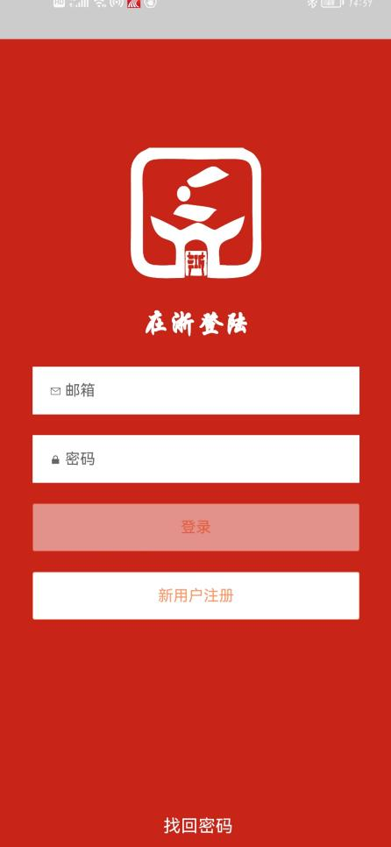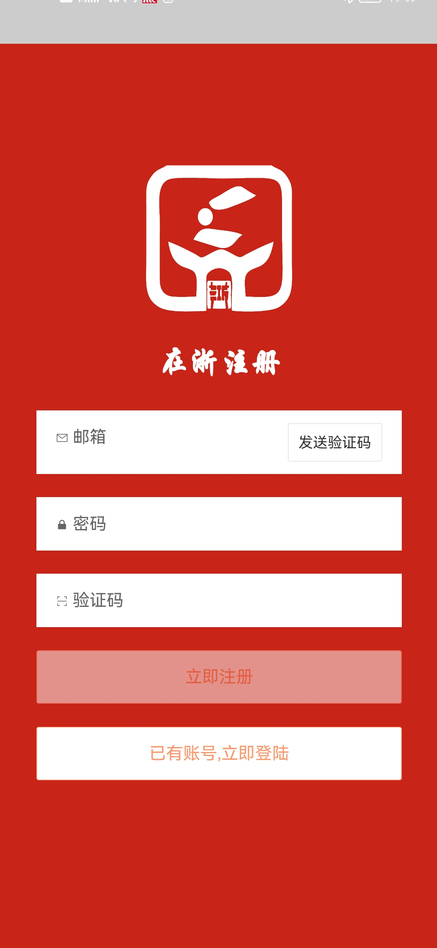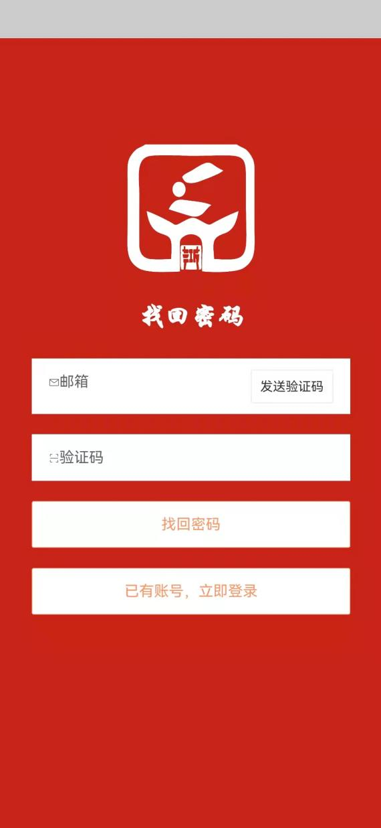

首页

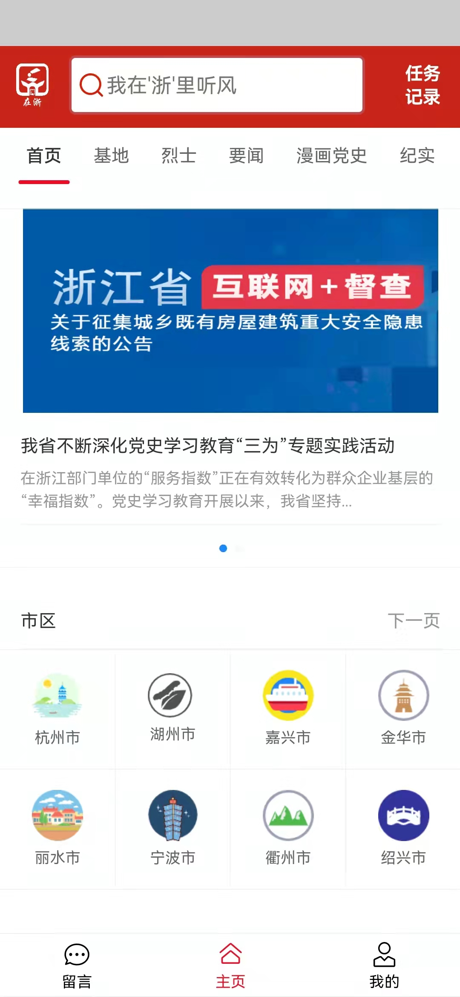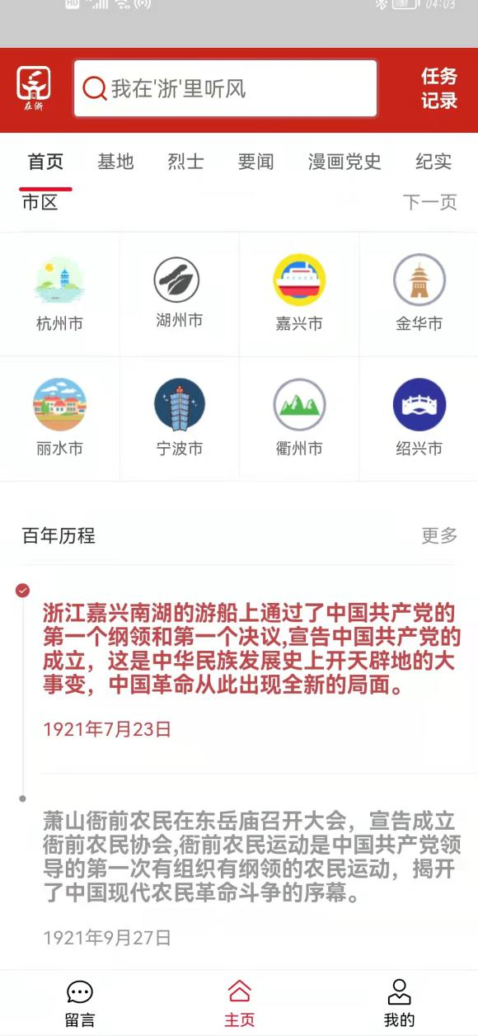

城市详情

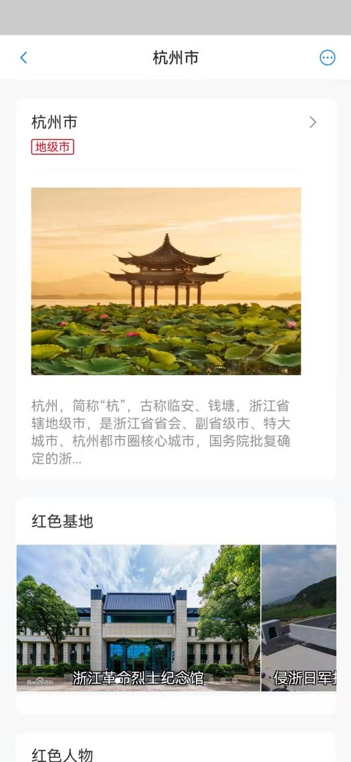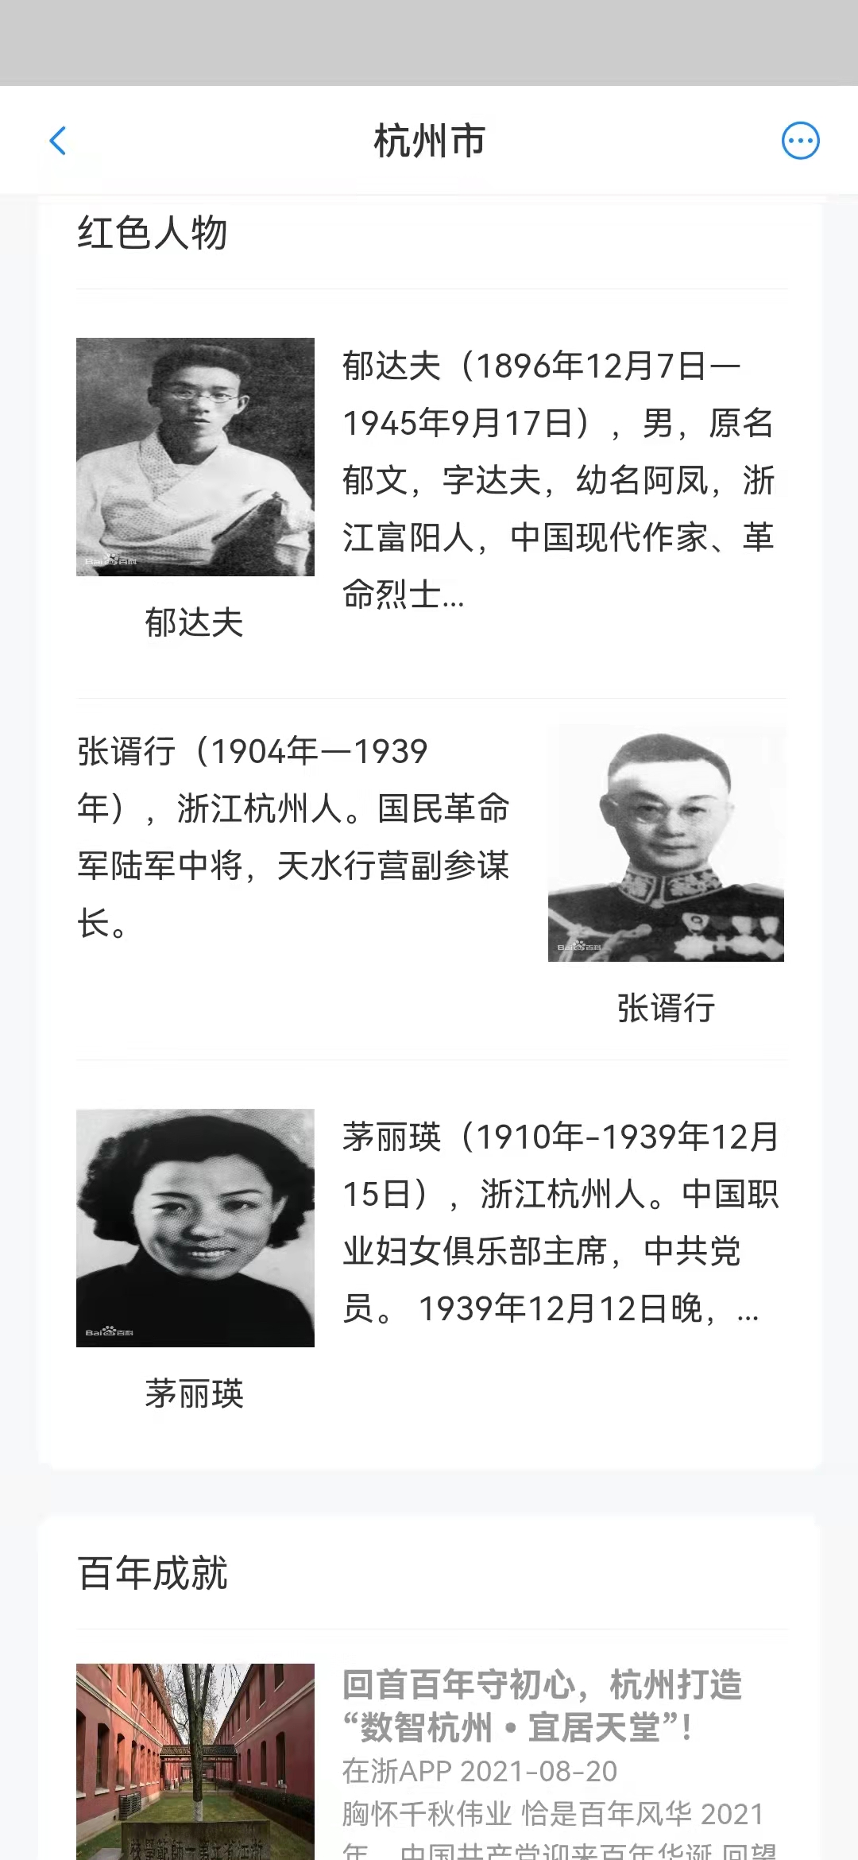

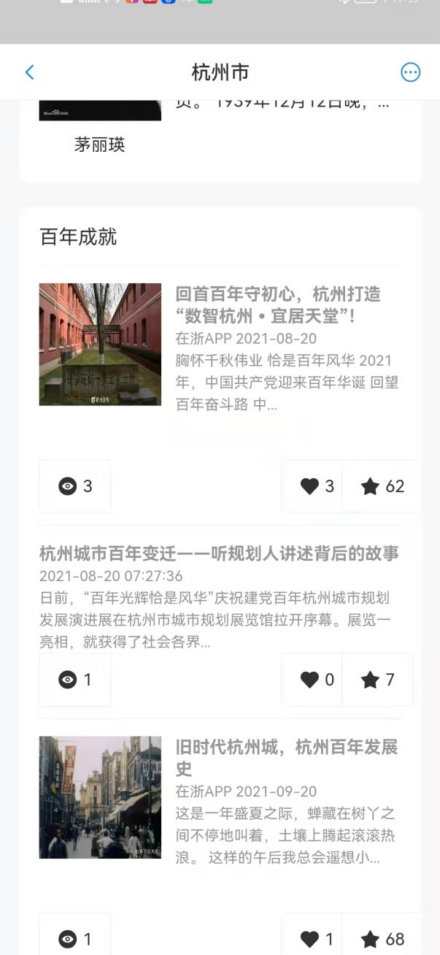

红色基地模块

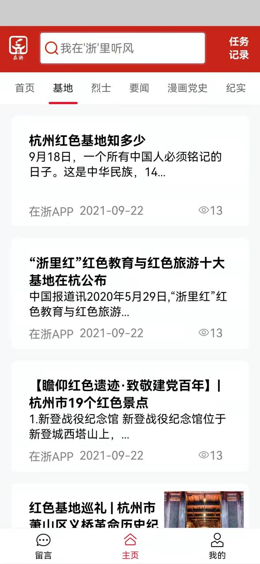

烈士模块

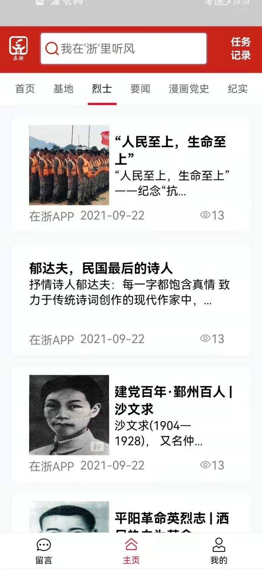

实事要闻模块

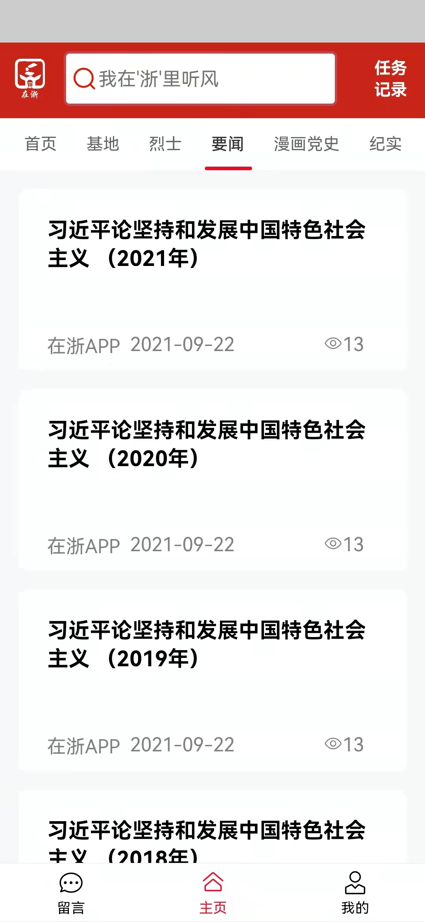

漫画党史模块

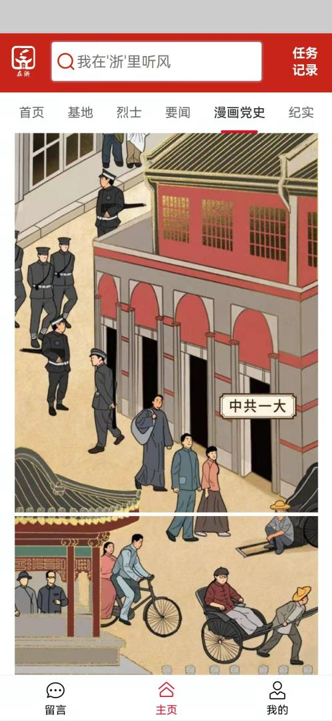

纪实模块

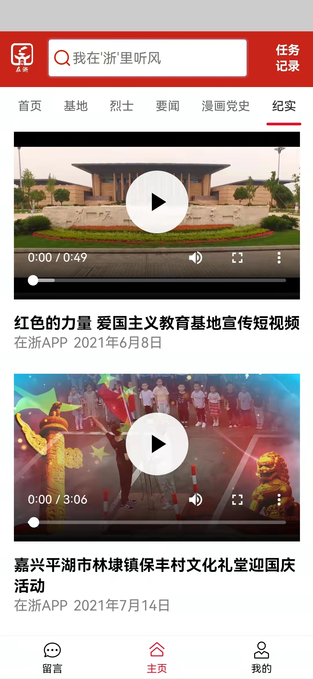

任务模块

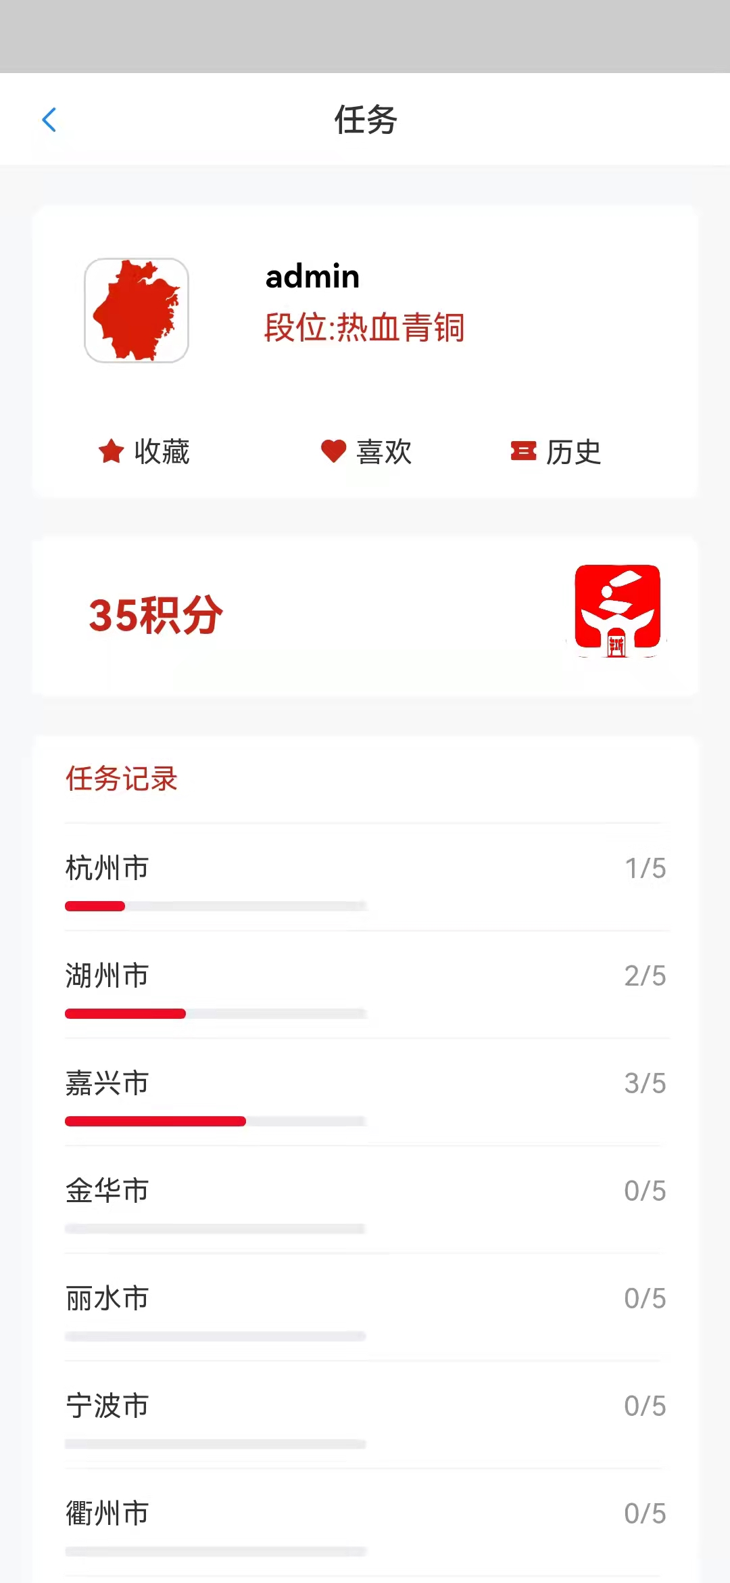

文章模块

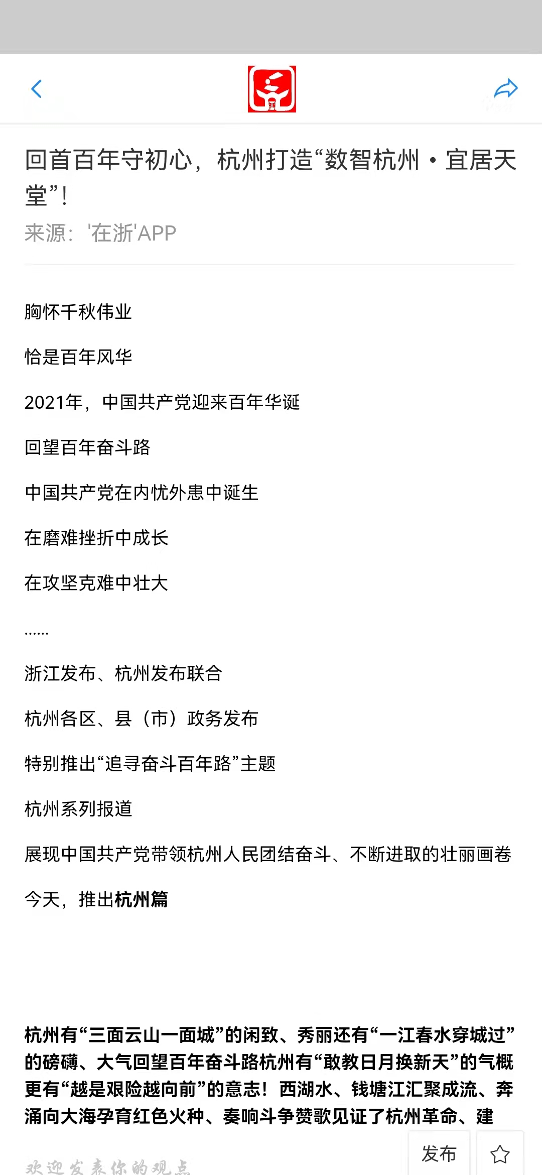

我的

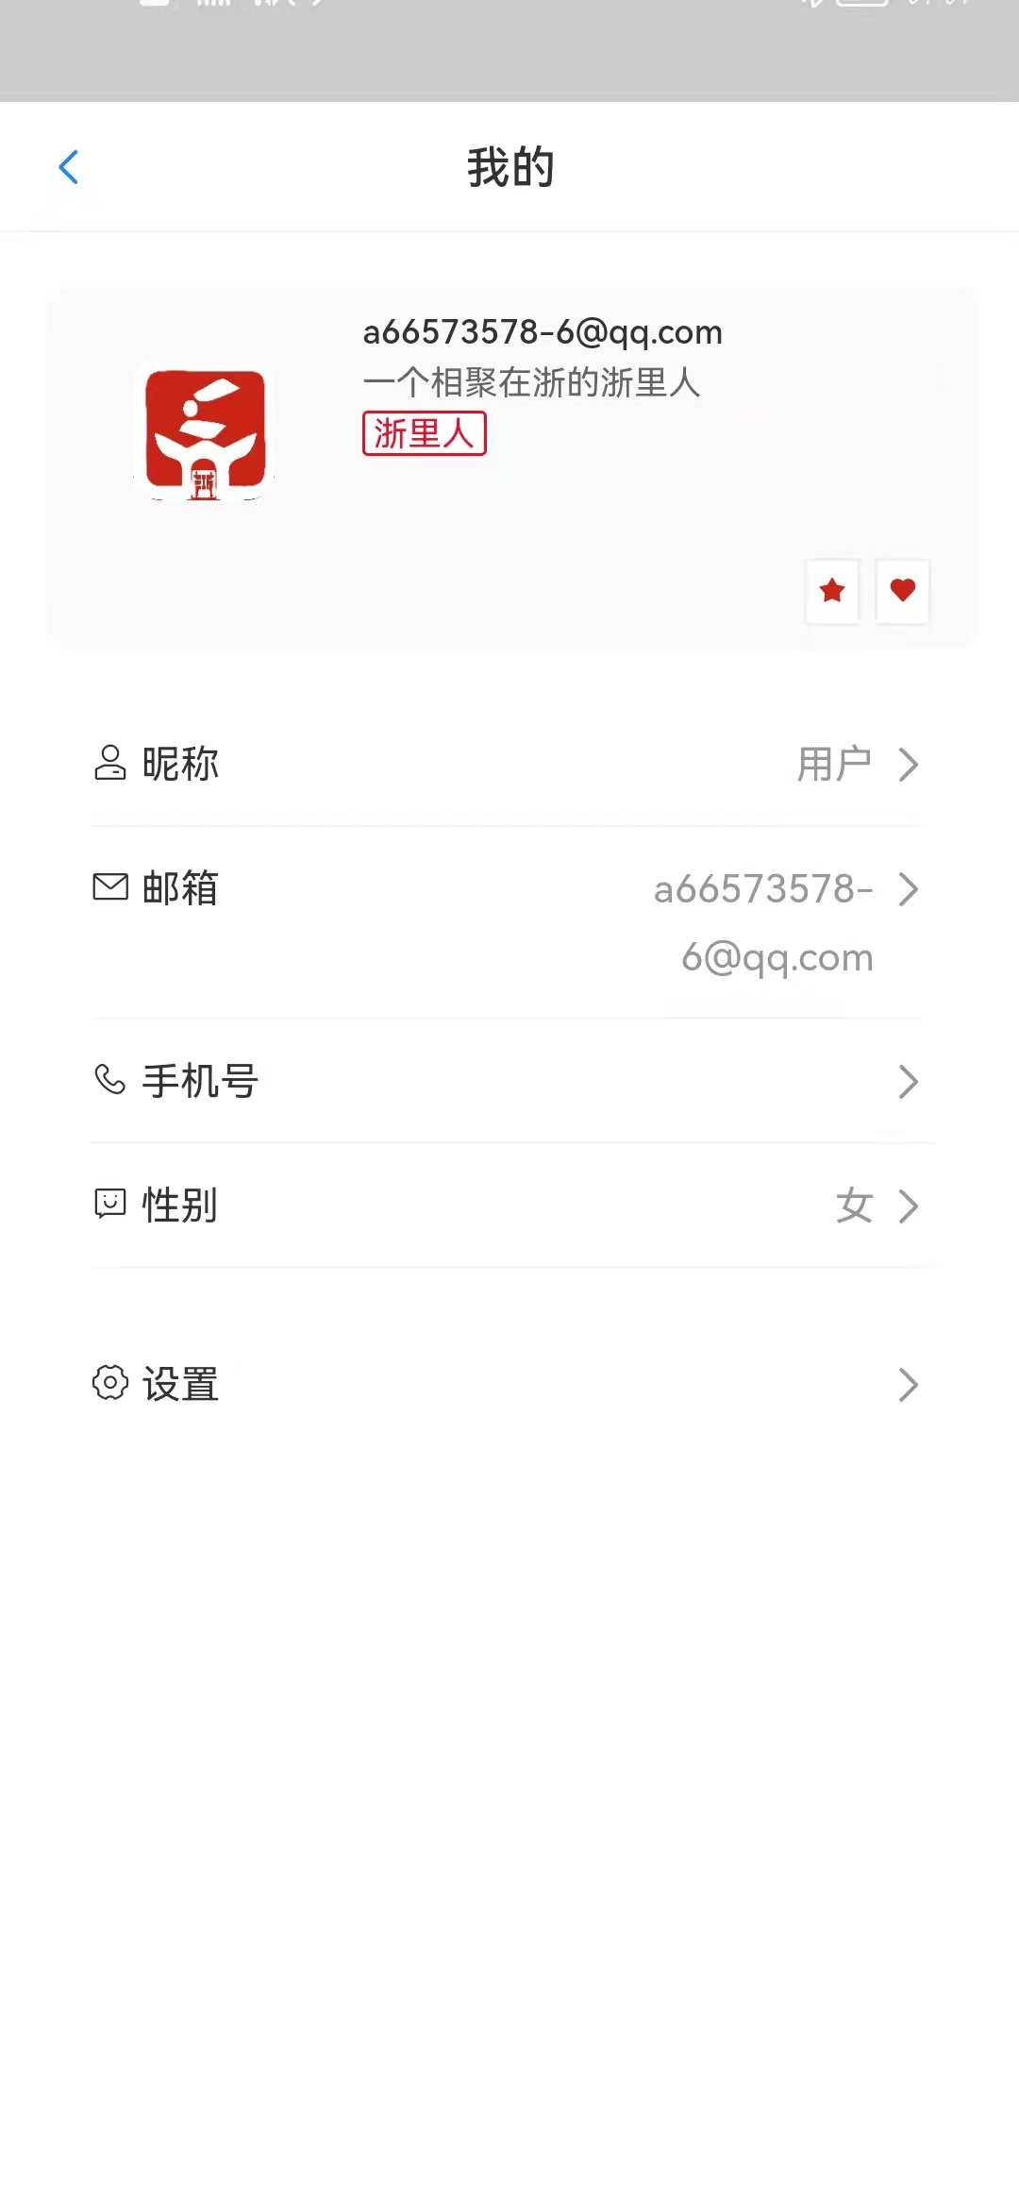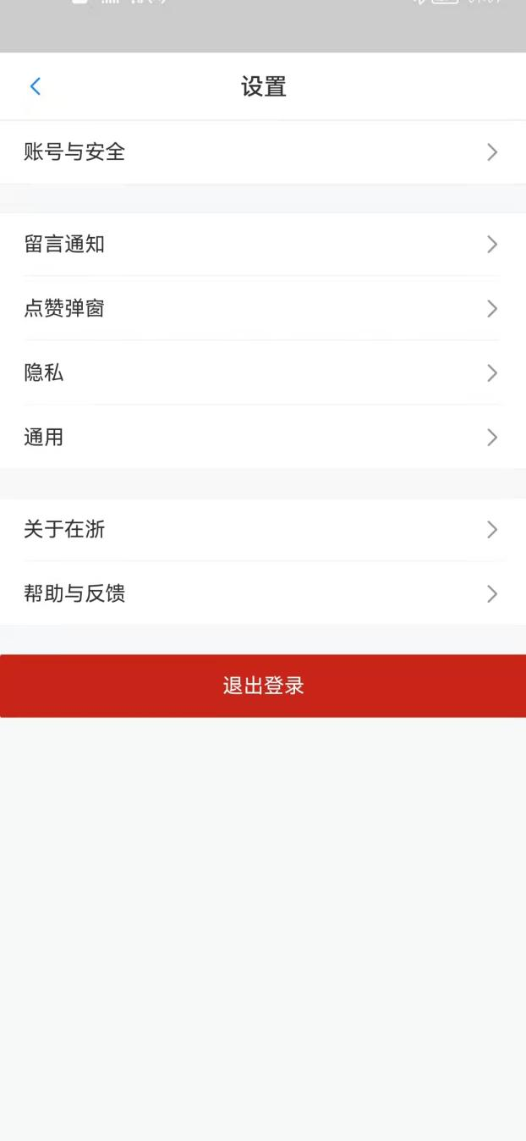

7.2 WEB端效果

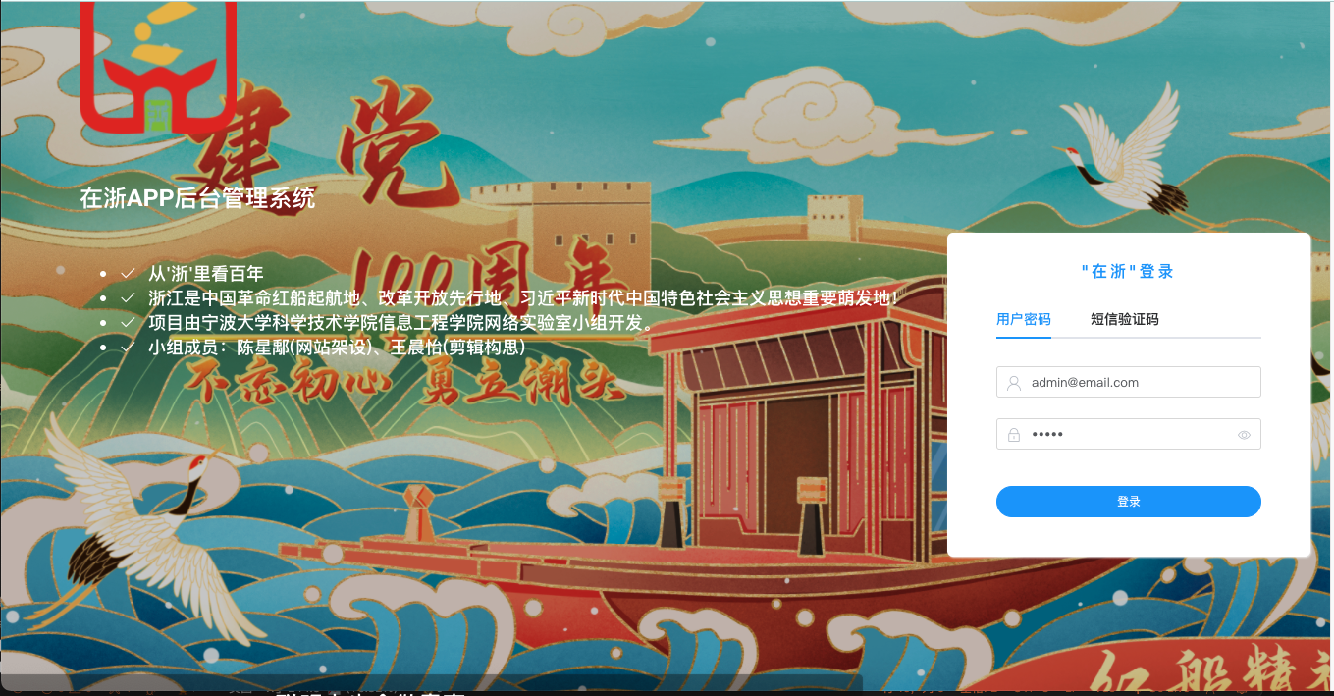

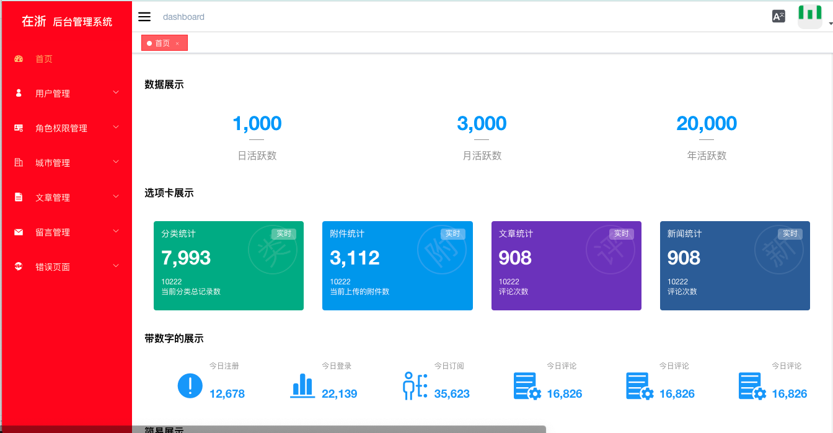

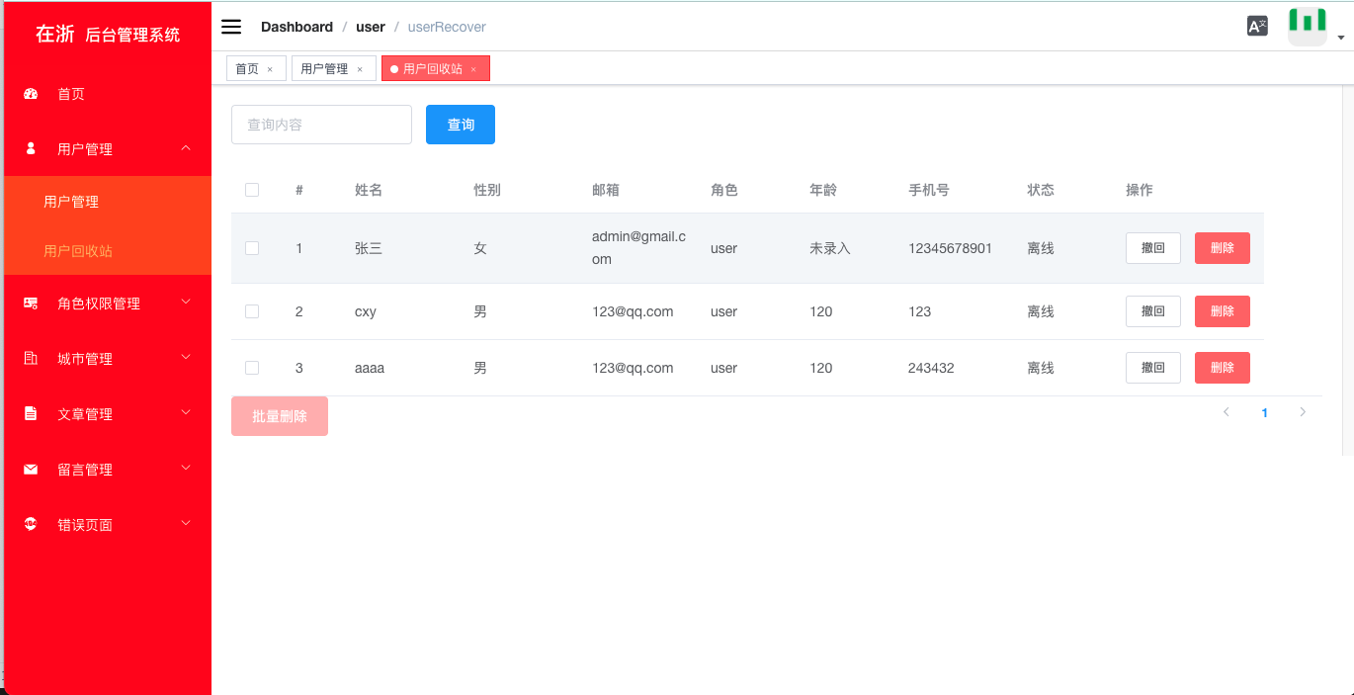

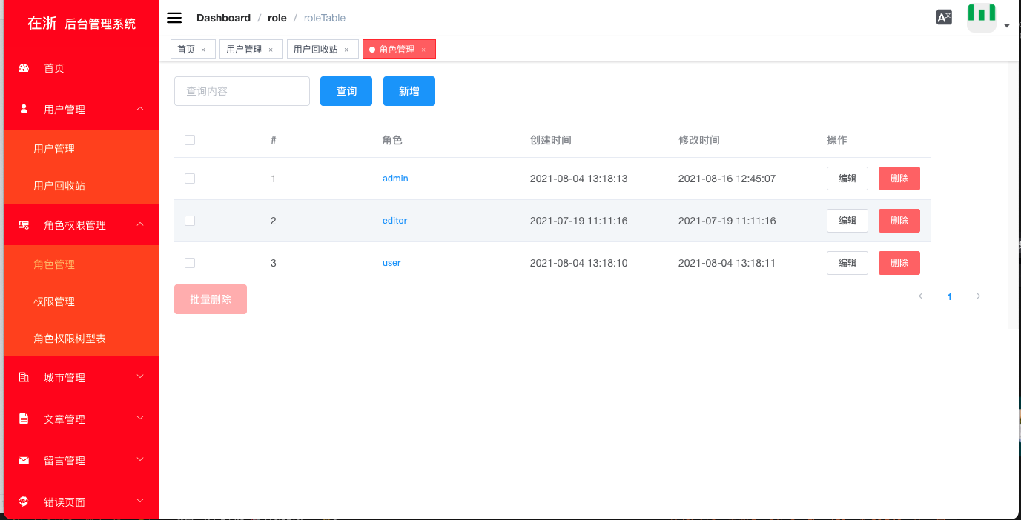

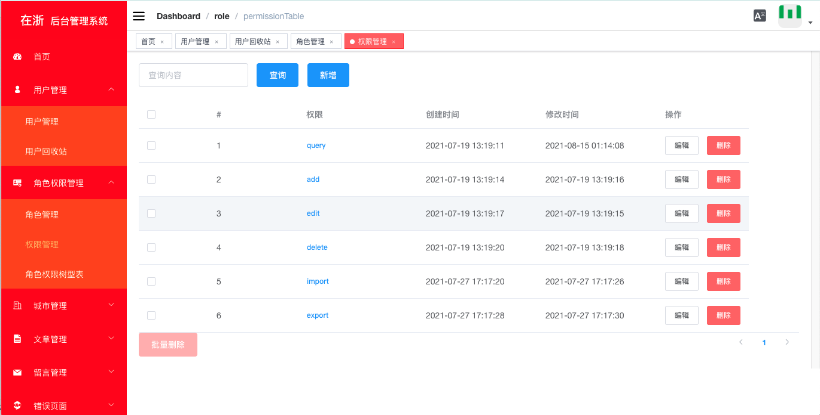

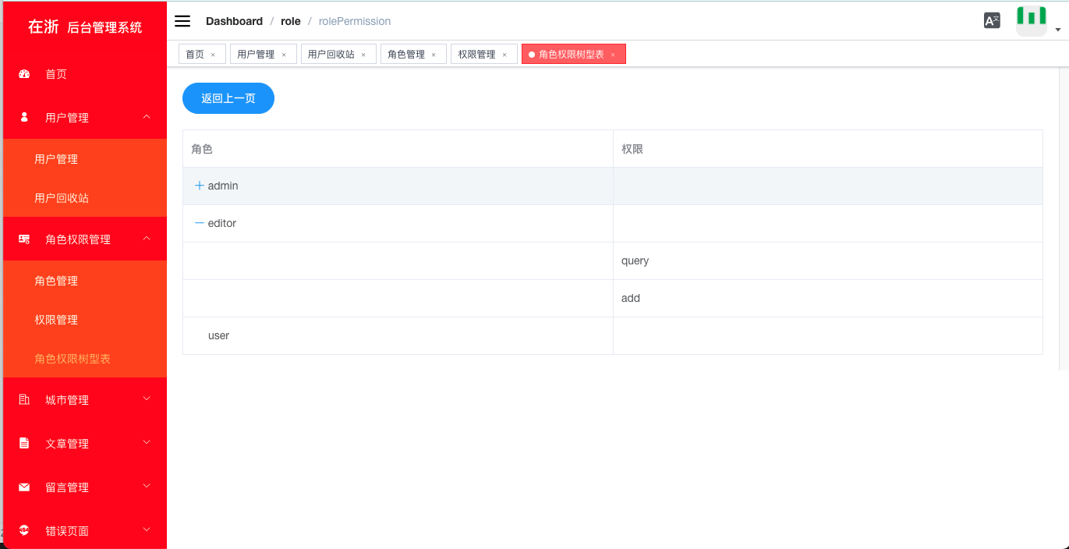

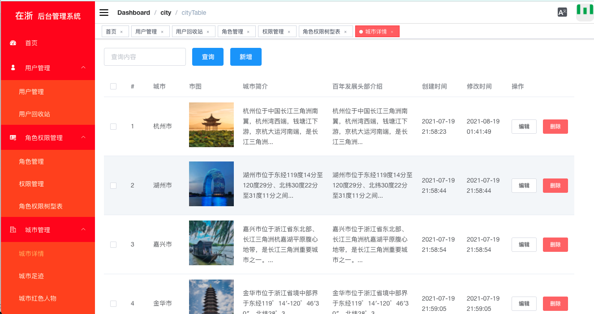

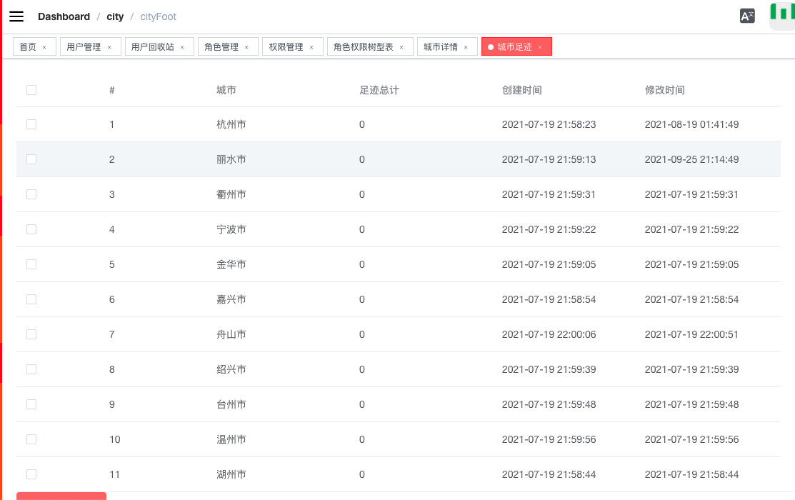

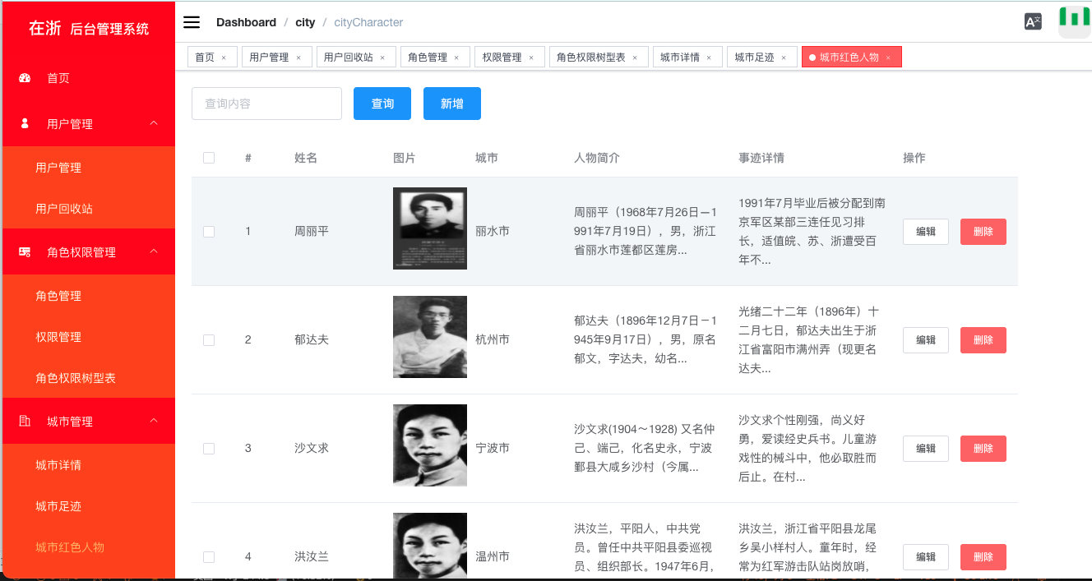

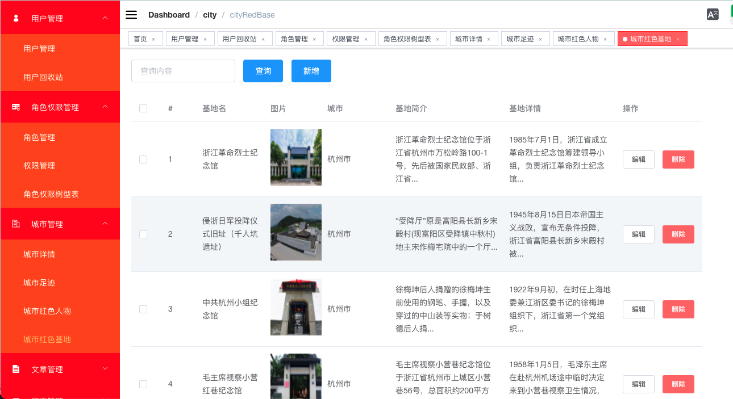

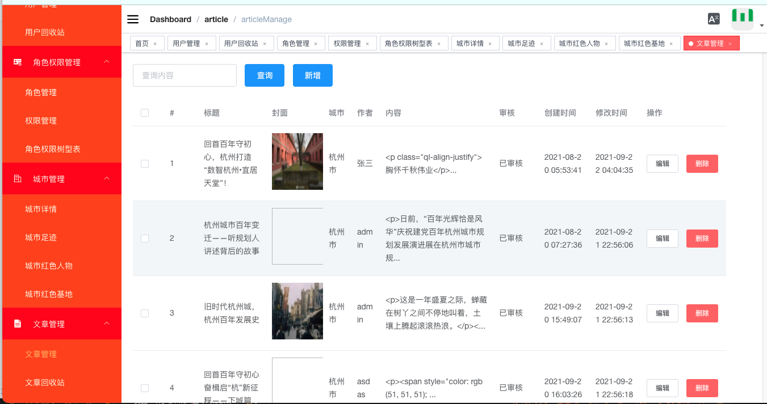

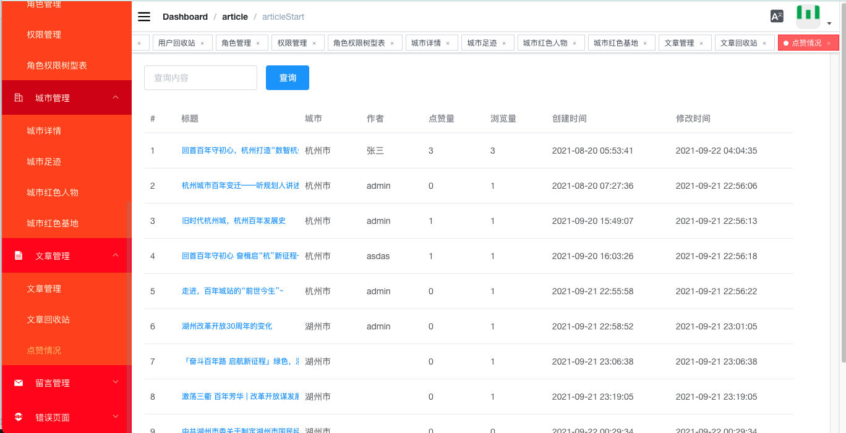

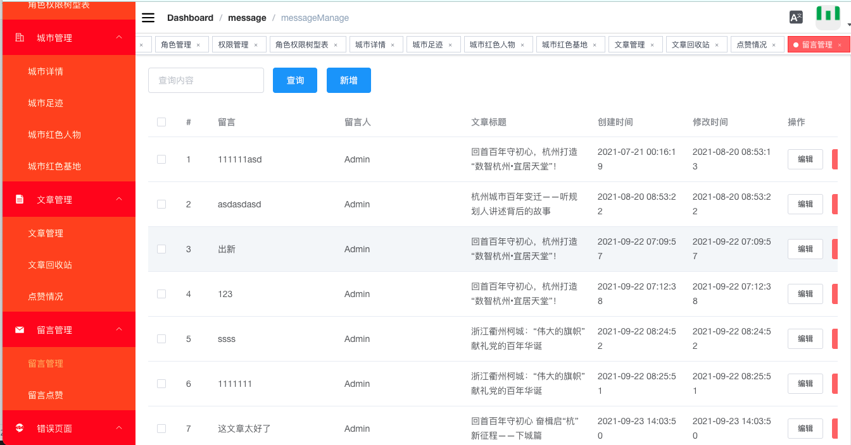

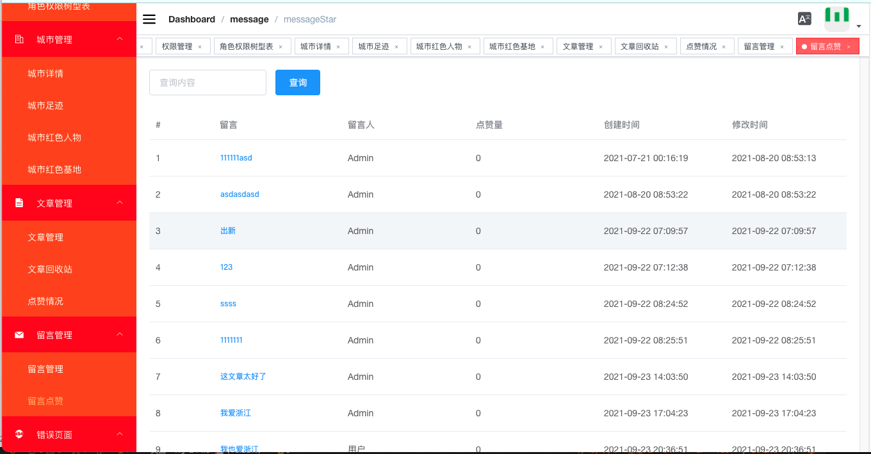

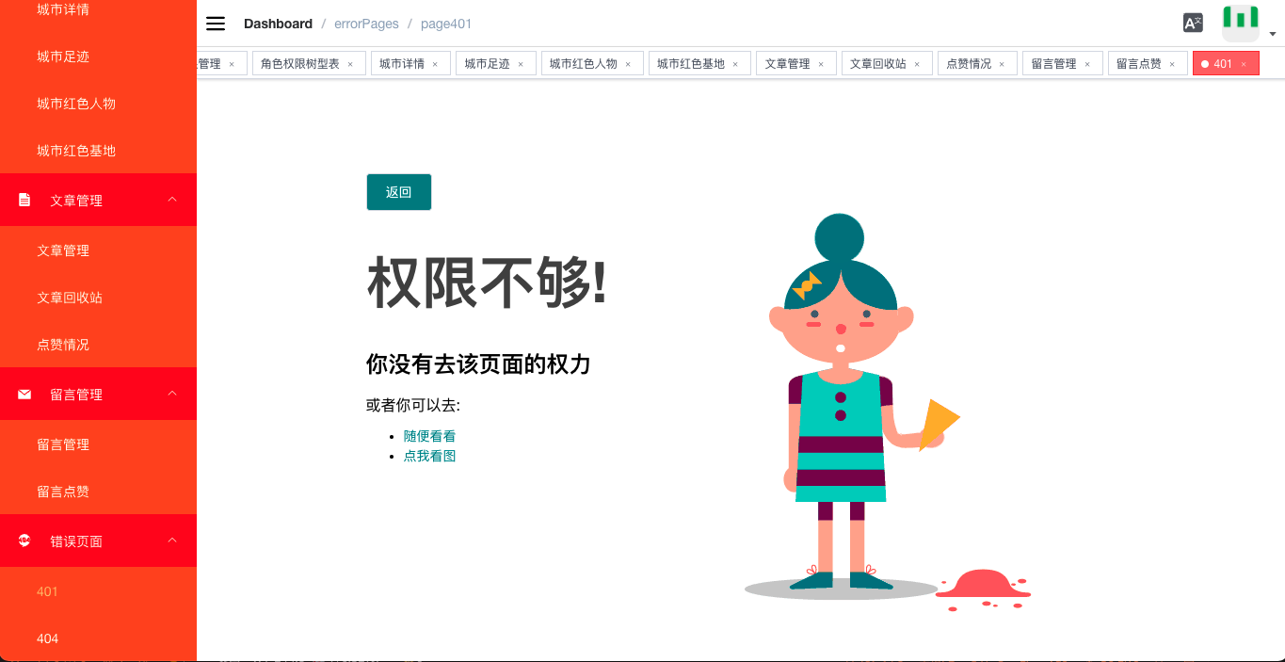

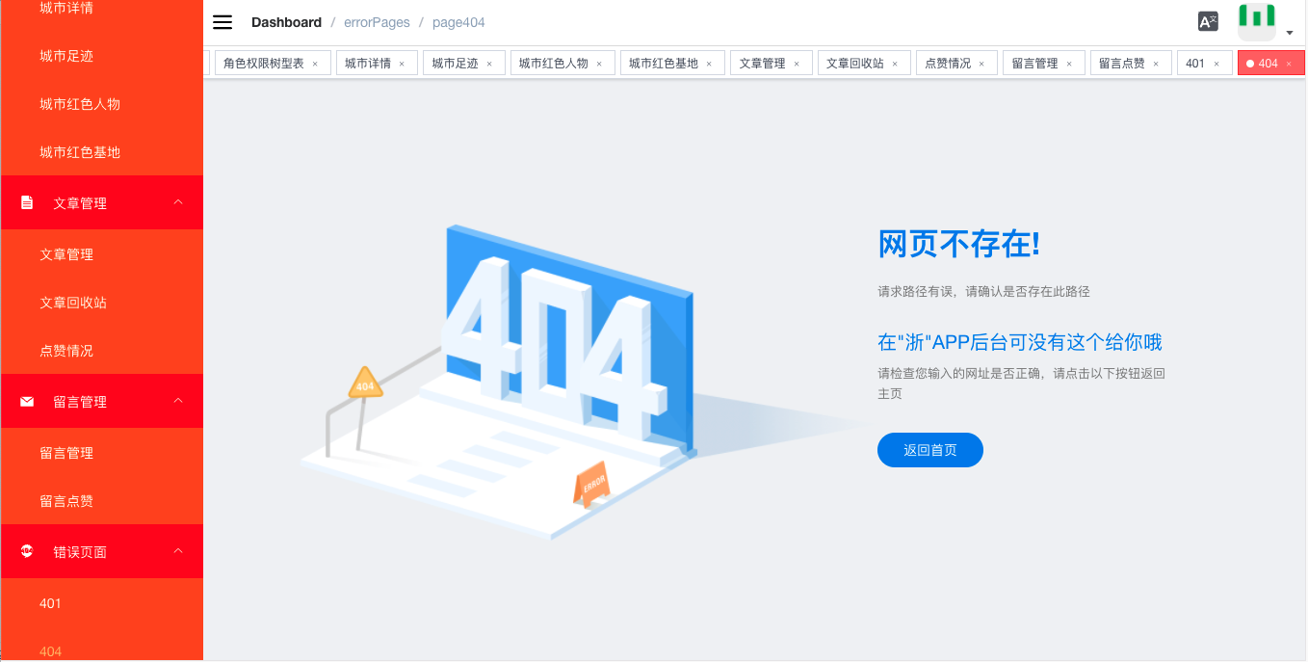

8 市场前景与推广价值

为了更好地宣扬浙江这百年的变革与发展，展现浙里人对历史的尊重，让群众更好地了解党史，提高党性觉悟，坚定不移地在中国共产党的带领下走出中国特色社会主义道路的风采，在浙里，我们将信息汇聚一起，用户直观地了解浙江，看到浙江在历史发展过程中的奋斗与努力，从而更好地为发展我们浙江而努力前行。

目前，咨询类的红色APP并不多，把目光固定在浙江的就少之又少，所以在关于了解浙江历史与发展的条件下，app所涉及面就比较专一，前景较为广阔。加之浙江人对家乡的归属感十分强烈，对祖国的认同感十分强烈。在此基础上，app的UI风格简易，文字直白，将各种红色经典人物、著名红色旅游基地分门别类。便于人门寻找查看，还穿插了浙江百年的红色插画，使作品更生动具体，在通信处理上更加安全，符合高性能、高可用原则，并且并发性较好。

9 心得体会

通过参加这次比赛，不管是编码还是在信息收集等方面，收获都挺大的。从需求分析，功能模块设计，系统架构，界面的设计，APP开发，前后端联调，文章内容信息整理，视频剪辑等，一步一步走来只有经历过的人才知道这是多么不容易。在开发后端时编辑器对接，对象存储对接等实现上都花费了较多的时间，还有短信验证这些功能最终因多方面的因素最终没有实现，包括对视频评论、视频的栏目展示最终也没能最终实现，还有因为后期对数据库有所改动导致字段和数据类型有所差异，所以还是有许多地方需要仍需要改进的。同时考虑到部分可能游客只有短期的使用需求，所以还可以考虑结合小程序、网页版共同上线，为用户提供多样选择。目前我们的APP肯定还有瑕疵，希望我们的诚意之作能够受到中肯的批评和建议，帮助我们更好地完善这个系统，也能我们提高我们的专业技能。